2010年浙江中考各市中考题汇编之——文言文
衢州卷
- （9分）
余忆童稚时，能张目对日，明察秋毫，见藐小之物必细察其纹理，故时有物外之趣。
夏蚊成雷，私拟作群鹤舞于空中，心之所向，则或千或百，果然鹤也；昂首观之，项为之强。又留蚊于素帐中，徐喷以烟，使之冲烟而飞鸣，作青云白鹤观，果如鹤唳云端，为之怡然称快。
余常于土墙凹凸处，花台小草丛杂处，蹲其身，使与台齐；定神细视，以丛草为林，以虫蚁为兽，以土砾凸者为丘，凹者为壑，神游其中，怡然自得。
一日，见二虫斗草间，观之，兴正浓，忽有庞然大物，拔山倒树而来，盖一癞虾蟆，舌一吐而二虫尽为所吞。余年幼，方出神，不觉呀然一惊。神定，捉虾蟆，鞭数十，驱之别院。
- 解释下列句子中加点的词。（3分）
（1）见藐小之物必细察其纹理 (2) 徐喷以烟 (3)鞭数十
18.对下列句子中加点的词理解错误的一项是（▲）。（2分）
A.使之冲烟而飞鸣（但是） B.余常于土墙凹凸处（在）
C.以丛草为林（把） D.舌一吐而二虫尽为所吞（被）
- 用现代汉语写出下面句子的意思。（2分）
果如鹤唳云端，为之怡然称快。
- 作者小时候把烟和蚊子想像成云、鹤，可见他是怎样的一个孩子？（2分）
- （9分）
余五十二岁始得一子，岂有不爱之理！然爱之必以其道，虽嬉戏玩耍，务令忠厚，毋为刻急^{①}也。平生最不喜笼中养鸟，我图娱悦，彼在囚牢，何情何理，而必屈物之性以适吾性乎！至于发系蜻蜓，线缚螃蟹，为小儿玩具，不过一时片刻便折拉而死。上帝^{②}亦心心爱念，吾辈竟不能体天之心以为心，万物将何所托命乎？我不在家，儿子便是你管束。要须长其忠厚之情，驱其残忍之性，不得以为犹子^{③}而姑纵惜也。家人^{④}儿女，总是天地间一般人，当一般爱惜，不可使吾儿凌虐他。凡鱼飧^{⑤}果饼，宜均分散给，大家欢嬉跳跃。若吾儿坐食好物，令家人子远立而望，不得一沾唇齿；其父母见而怜之，无可如何^{⑥}，呼之使去，岂非割心剜肉乎！
【注释】①刻急：苛刻严峻。②上帝：老天。③犹子：兄弟之子。④家人：仆人。⑤飧(sūn)：熟食品。⑥无可如何：无可奈何。
- 解释下列句子中加点的词。（3分）
（1）务令忠厚 （2）而必屈物之性以适吾性乎 （3）若吾儿坐食好物
22.下列句子中加点的“之”的意思与其它三项不同的一项是（▲）（3分）
A.岂有不爱之理 B.驱其残忍之性
C.醉翁之意不在酒 D.辍耕之垄上
- 用现代汉语写出下面句子的意思。（2分）
其父母见而怜之，无可如何^{⑥}，呼之使去，岂非割心剜肉乎！
- 文中作者希望弟弟把儿子教育成怎样的人？（2分）
【答案】
17.（1）观察 （2）慢慢地 （3）打（鞭打）
- A
- 果然像鹤在云端鸣叫，为这一景象感到非常愉快。（意思符合即可）
- 富有情趣（可爱），充满想像力。
- （9分）
- （1）让、使 （2）适合 （3）吃
- D
- 他们的父母看见了，很怜悯他们，但又无可奈何，呼叫他们让他们离开，难道没有割心挖肉（的痛苦）吗？
- 忠厚（善良），充满爱心（有平等思想）（意思符合即可）
宁波卷
（三）（8分）
于是见公输盘。子墨子解带为城，以牒为械。公输盘九设攻城之机变，子墨子九距之。公输盘之攻械尽，子墨子之守圉有余。
公输盘诎，而曰：“吾知所以距子矣，吾不言。”
子墨子亦曰：“吾知子之所以距我，吾不言。”
楚王问其故。
子墨子曰：“公输子之意不过欲杀臣。杀臣，宋莫能守，乃可攻也。然臣之弟子禽滑厘等三百人，已持臣守圉之器，在宋城上而待楚寇矣。虽杀臣，不能绝也。”
楚王曰：“善哉。吾请无攻宋矣。”
18.解释下面句子中加点词的意思。（2分）
①子墨子之守圉有余 ②在宋城上而待楚寇矣
19.下面选项中加点词的意义和用法不同的一项是（ ）（2分）
A.此城危急存亡之秋也 公输子之意不过欲杀臣
B.问今是何世，乃不知有汉 杀臣，宋莫能守，乃可攻也
C.以丛草为林，以虫蚁为兽 子墨子解带为城，以牒为械
D.虽人有百手，手有百指 虽杀臣，不能绝也
20.用现代汉语翻译文中画线的句子。（2分）
吾知子之所以距我，吾不言。

21.子墨子在与楚王的最后交锋中，为什么要提及“弟子禽滑厘等三百人”的情况？（2分）

（四）疑人窃履（8分）
昔楚人有宿于其友之家者，其仆窃友人之履以归，楚人不知也。适使其仆市履于肆，仆私其直而以窃履进，楚人不知也。他日，友人来过，·见其履在楚人之足，大骇曰：“吾固疑之，果然窃吾履。”遂与之绝。逾年而事暴，友人踵①楚人之门，而悔谢曰：“吾不能知子，而缪②以疑子，吾之罪也。请为以如初。”
（选自《历代寓言大观》，作者王守仁）
【注释】①踵：到，走到。②缪：“谬”，错误，荒谬。
22.根据《古汉语常用字字典》提供的主要义项，为下面句中加点的词选择恰当的解释。（2分）
①友人来过（ ）
A.走过，经过 B.胜过，超越 C.错误，过失 D.访，探望
②逾年而事暴（ ）
A.暴露，显露 B.凶恶残酷的 C.突然 D.欺凌，损害
23.下面句子中与例句句式相同的一项是（ ）。（2分）
例句：逐与之绝。
A．甚意，汝之不惠 B.乃入见 C.微斯人，吾谁与归？ D.行者休于树
24.用现代汉语翻译文中画线的句子。（2分）
吾固疑之，果然窃吾履。

25.联系全文，你认为友人是一个怎样的人？并请结合你的生活体验加以评价。（2分）

【答案】
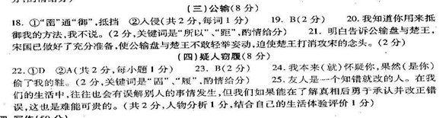
金华卷
(二)阅读下面的文字，完成17—21题。(16分)
（甲）
庆历四年春，膳子京谪守巴陵郡。越明年，政通人和，百废具兴。乃重修岳阳楼。，增其旧制，刺唐贤今人诗赋于其上。属予作文以记之。
予观夫巴陵胜状，在洞庭一湖。衔远山，吞长江，浩浩汤汤，横无际涯；朝晖夕阴，气象万千。此则岳阳楼之大观也，前人之述备矣。然则北通巫峡，南极潇湘，迁客骚人，多会于此，览物之情，得无异乎? 嗟夫!予尝求古仁人之心，或异二者之为．何哉?不以物喜，不以己悲；居庙堂之高则忧其民；处江湖之远则忧其君。是进亦忧，退亦忧。然则何时而乐耶?其必日“先天下之忧而忧，后天下之乐而乐”乎。噫!微斯人，吾谁与归? (节选自《岳阳楼记》)
(乙)
范文正公轻财好施，尤厚于族人。既贵，于姑苏近郊买良田数千亩。为义庄，以养群从之贫者，择族人长而贤者一人主其出纳。人日食米一升，岁衣缣①一匹。嫁娶丧葬，皆有赡给。聚族人仅②百口。公殁逾四十年，子孙贤令③，至今奉公之法。不敢废弛。 (选自《渑水燕谈录》卷四)
【注释】①缣(jiān)：细绢。②仅：将近。③令：善，美好。
17．请解释下列句子中加点的词。(4分)
(1)政通人和，百废具兴( ▲ ) (2)前人之述备矣( ▲ )
(3)范文正公轻财好施(▲) (4)岁衣缣一匹(▲ )
18．下列句子中“之”的用法(意义)与例句相同的一项是( ▲ )(3分)
例句：居庙堂之高则忧其民
A．属予作文以记之B.此则岳阳楼之大观也
C．览物之情，得无异乎 D.以养群从之贫者
19．请用现代汉语翻译下列句子。(4分)
(1)不以物喜，不以己悲
(2)子孙贤令，至今奉公之法，不敢废弛。
20．乙文体现了范仲淹怎样的精神品质?(请用甲文中合适的句子回答)(2分)
21．《孟子·梁惠王下》中说：“乐民之乐者，民亦乐其乐；忧民之忧者，民亦忧其忧。乐以天下，忧以天下，然而不王者，未之有也。”请根据甲乙两文，具体说说你对范仲淹忧乐观的理解和看法。(3分)
【答案】(二)(16分)
17．(1)通“俱”，全、皆(都)(2)详尽(3)轻视．看不起，看轻(4)每年，年年
18．D
19．(1)不因外物(好坏)和自己(得失)而或喜或悲。
(2)(范仲淹的)子孙贤明善良．到现在(还)尊奉范仲淹的规矩(做法)，不敢废止。
20．先天下之忧而忧(或：居庙堂之高则忧其民)
21．范仲淹的“先天下之忧而忧。后天下之乐而乐”的思想，是对孟子思想的继承和发展；他不受个人荣辱、悲喜的局限，以天下为己任，用具体行动来体现忧国忧民的情怀，这是难能可贵的。
温州卷
（二）（13分）
童趣 沈复
余忆童稚时，能张目对日，明察秋毫，见藐小之物必细察其纹理，故时有物外之趣。
夏蚊成雷，私拟作群鹤舞于空中。心之所向，则或千或百果然鹤也。昂首观之，项为之强。又留蚊于素帐中，徐喷以烟，使之冲烟飞鸣，作青云白鹤观，果如鹤唳云端，怡然称快。
余常于土墙凹凸处，花台小草丛杂处，蹲其身，使与台齐；定神细视，以丛草为林，以虫蚊为兽，以土砾凸者为丘，凹者为壑，神游其中，怡然自得。
一日，见二虫斗草间，观之，兴正浓，忽有庞然大物，拔山倒树而来，盖一癞虾蟆也，舌一吐而二虫尽为所吞。余年幼，方出神，不觉呀然一惊。神定，捉虾蟆，鞭数十，驱之别院。
17、解释下列句中加点的词。（4分）
（1）项为之强 （2）徐喷以烟
（3）兴正浓 （4）鞭数十
18、下列加点词解释不正确的一项是（ ）。（3分）
A、私拟作群鹤舞于空中（在） B、蹲其身（其中的）
C、以丛草为林（把） D、驱之别院（它，代虾蟆）
19、用现代汉语写出下面句子的意思。（3分）
见藐小之物必细察其纹理，故时有物外之趣。

20、阅读全文，说说作者是如何获得“物外之趣”的。（3分）

（三）（11分）
曹公^{①}南征表^{②}，会表卒，子琮代立，遣使请降。先主^{③}屯樊，不知曹公卒至，至宛乃闻之，遂将其众去。过襄阳，诸葛亮说先主攻琮，荆州可有。先主曰：“吾不忍也。”乃驻马呼琮，琮惧不能起。琮左右及荆州人多归先主。比到当阳，众十馀万，辎重^{④}数千两，日行十馀里，别遣关羽乘船数百艘，使会江陵。或谓先主曰：“宜速行保江陵，今虽拥大众，被甲者少，若曹公兵至，何以拒之？”先主曰：“夫济大事必以人为本，今人归吾，吾何忍弃去！”（节选自《三国志·先主传》）
【注释】①曹公：指曹操。②表：指刘表，任荆州牧。刘表死后，其次子刘琮继任荆州牧。③先主：指刘备。曹操南征时，刘备退军投奔刘表，刘表以上宾礼待之。④辎（zī）重:军用器械、粮草、营帐、服装等的统称。
21、解释下列句中加点的词。（4分）
（1）会表卒 （2）遂将其众去
（3）诸葛亮说先主攻琮 （4）或谓先主曰
22、用现代汉语写出下面句子的意思。（3分）
今虽拥大众，被甲者少，若曹公兵至，何以拒之？

23、后人评价刘备是一位“仁主”。请从文中找出依据加以说明。（4分）

【答案】
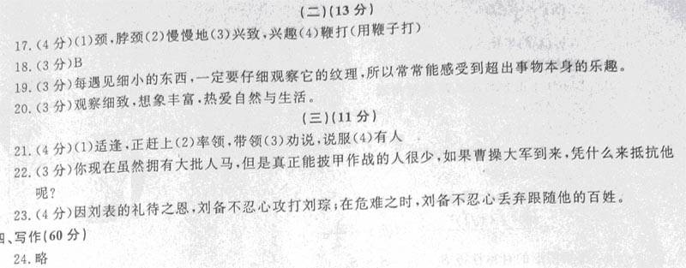

湖州卷
（二）阅读下面的文言文，完成17 一19 题。（8 分）
秦王怫然怒，谓唐雎曰：“公亦尝闻天子之怒乎？”唐雎对曰：“臣未尝闻也。”秦王曰：“天子之怒，伏尸百万，流血千里。”唐雎曰：“大王尝闻布衣之怒乎？”秦王曰：“布衣之怒，亦免冠徒跣，以头抢地耳。”唐雎曰：“此庸夫之怒也，非士之怒也。夫专诸之刺王僚也，彗星袭月；聂政之刺韩傀也，白虹贯日；要离之刺庆忌也，苍鹰击于殿上。此三子皆布衣之士也，怀怒未发，休祲降于天，与臣而将四矣。若士必怒，伏尸二人，流血五步，天下缟素，今日是也。”挺剑而起。
秦王色挠，长跪而谢之曰：“先生坐，何至于此！寡人喻矣：夫韩、魏灭亡，而安陵以五十里之地存者，徒以有先生也。”节选自《唐雎不辱使命》
17．解释下列句子中加点的词。（3 分）
①以头抢地耳 撞 ②皆布衣之士也．平民 ③长跪而谢之曰 道歉
18用现代汉语写出下面句子的意思。（3分）
夫韩、魏灭亡，而安陵以五十里之地存者，徒以有先生也。
韩国、魏国灭亡，而安陵国却凭借五十里的土地幸存下来的原因，只是因为有先生啊。
19．唐雎以“士之怒”回应秦王的“天子之怒”，这表现了唐雎怎样的精神？（2分）
不畏强权和敢于为国牺牲的大无畏精神
（三）阅读下面两则选文，完成20 一22 题。（8 分）
伯瑜有过，其母笞之，泣。母曰：“他日笞汝未尝泣，今泣，何也？对曰：他日得杖常痛，今母老矣，无力，不能痛，是以泣。（选自《韩诗外传》)
司马芝。少为书生，避乱荆州，于鲁阳山遇贼，同行者皆弃老弱走，芝独坐守老母。贼至，以刃临芝，芝叩头曰：“母老，唯在诸君！”贼曰：“此孝子也，杀之不义。”遂得免害，以鹿车推载母。 节选自
20 ．下列句子中加点的词理解有错误的一项是（ D ）。（2分）
A其母笞之（用鞭、杖或竹板打）B同行者皆弃老弱走（逃跑）
C遂得免害（于是） D杀之不义（指代母亲）
21 ．用现代汉语写出下面句子的意思。（3分）
他日得杖常痛，今母老矣，无力，不能痛，是以泣。
以前挨揍非常疼，今天母亲老了，没劲了，不能打疼我了，因为这个我哭。
22 ．两则选文中的主人公对母亲的孝，分别体现在哪里？（用自己的话回答）
伯瑜的孝体现在为母亲的年迈和自己惹母亲生气而伤心落泪。
司马芝的孝体现在遇贼时宁愿自己死亡也不愿丢下母亲 ，将她的养老送终问题拜托山贼。
台州卷
（二）10分
鱼我所欲也
鱼，我所欲也；熊掌，亦我所欲也。二者不可得兼，舍鱼而取熊掌者也。生，亦我所欲也；义，亦我所欲也。二者不可得兼，舍生而取义者也。生亦我所欲，所欲有甚于生者，故不为苟得也；死亦我所恶，所恶有甚于死者，故患有所不辟也。 如使人之所欲莫甚于生，则凡可以得生者何不用也？使人之所恶莫甚于死者，则凡可以辟患者何不为也？由是则生而有不用也，由是则可以辟患而有不为也。是故所欲有甚于生者，所恶有甚于死者。非独贤者有是心也，人皆有之，贤者能勿丧耳。
一箪食，一豆羹，得之则生，弗得则死。呼尔而与之，行道之人弗受；蹴尔而与之，乞人不屑也。万钟则不辩礼义而受之，万钟于我何加焉！为宫室之美，妻妾之奉，所识穷乏者得我与？乡为身死而不受，今为宫室之美为之；乡为身死而不受，今为妻妾之奉为之；乡为身死而不受，今为所识穷乏者得我而为之：是亦不可以已乎？此之谓失其本心。
18、解释下列句子中加点的词。（4分）
（1）故患有所不辟也 （2）万钟则不辩礼义而受之
（3）妻妾之奉 （4）是亦不可以已乎
19、用现代汉语写出文中画线句子的意思。（4分）
（1）二者不可得兼，舍生而取义者也。
答：
（2）乡为身死而有受，今为宫室之美为之。
答：
20、《礼记·檀弓》中说：“予唯不食嗟来之食，以至于斯也！”其中“不食嗟来之食”与文中哪句话意思相同？（2分）
答：
（三）12分
颠僧
（宋）胡舜
明州妙音^{①}僧法渊，为人佯狂^{②}，日饮酒市肆，歌笑自如，丐钱于人^{③}，得一钱即欣然以为足，得之多，复与道路废疾穷者。能言人祸福，无不验，人疑其精于术数，故号“渊三命”。发言无常，及问之，掉头不顾，惟云“去，去”。有丧之家，必往哭之，葬则送之，无贫富皆往，莫测其意，人以为狂，又号曰“颠僧”。大觉禅师初住育王，开堂，僧倔然出问话，人莫不窃笑。大觉问：“颠僧是颠了僧，僧了颠？”答云：“大觉是大了觉，觉了大？”大觉默然，众皆惊愕。一日，忽于市相别，携酒一壶，至郡守宅前，据地而饮，观者千余人。酒尽，怀中出颂一首，欲化去，众皆引声大呼云：“不可于此！”遂归妙音，趺坐而化。颂曰：“咄咄，平生颠蹶。欲问临行，炉中大雪。”真相至今存焉。
【注】①明州：地名，今指宁波。妙音：寺名。②佯狂：假装痴颠。③丐钱于人：向别人要钱。④育王：庙名。⑤趺（fú）坐而化：盘腿打坐，灵魂升天而死。
21、下列各项中“之”字用法与文中画线句子相同的一项是（ ▲ ）（3分）
及问之，掉头不顾
A、醉翁之意不在酒（《醉翁亭记》） B、秦王色挠，长跪而谢之曰（《唐雎不辱使命》）
C、辍耕之垄上（《陈涉世家》） D、吾妻之美我者，私我也（《邹忌讽齐王纳谏》）22、下旬加点词语意思不出的一组是（ ▲ ）（3分）
A、日饮酒市肆 吾日三省吾身（《论语》）
B、故号“渊三命” 故时有物外之趣（《童趣》）
C、众皆惊愕 皆若空游无所依（《小石潭记》）
D、忽于市相别 愿为市鞍马（《木兰诗》）
23、根据要求回答下面问题。（6分）
（1）从“得一钱即欣然以为足，得之多，复与道路废疾穷者”和“有丧之家，必往哭之，葬则送之，无贫富皆往”两件事可以看出颠僧是一个怎样的和尚？（3分）
答：
（2）除上面两件事外，请从文中再选取三件事，用简要的语言概括。（3分）
答：
【答案】18、（1）祸患、灾难 （2）通“辨”，辨别 （3）侍奉 （4）停止，放弃
19、（1）（如果）这两样东西不能同时都具有的话，（那么我）就只好牺牲生命而选取大义了。
（2）从前（为了“礼义”），宁愿死也不接受（施舍），现在（有人）为了住宅的华丽却接受了。
20、呼尔而与之，行道之人弗受。（答“蹴尔而与之，乞人不屑也”也可）
21、B 22、D
23、（1）不看重钱财；同情百姓疾苦（善良）；认为众生平等；有怜悯慈悲之心。（意对即可）
（2）要点提示：第一件事，饮酒市肆，歌笑自如（或：喜欢饮酒）；第二件事，言人祸福，无不验（或能预知凶吉）；第三件事，发言无常用（或：说话不合常规）；第四件事，智对大觉（或：巧妙应对大觉问话）；第五件事，欲至郡守宅前化去（或：想在太守门前坐化）；第六件事，

嘉兴卷
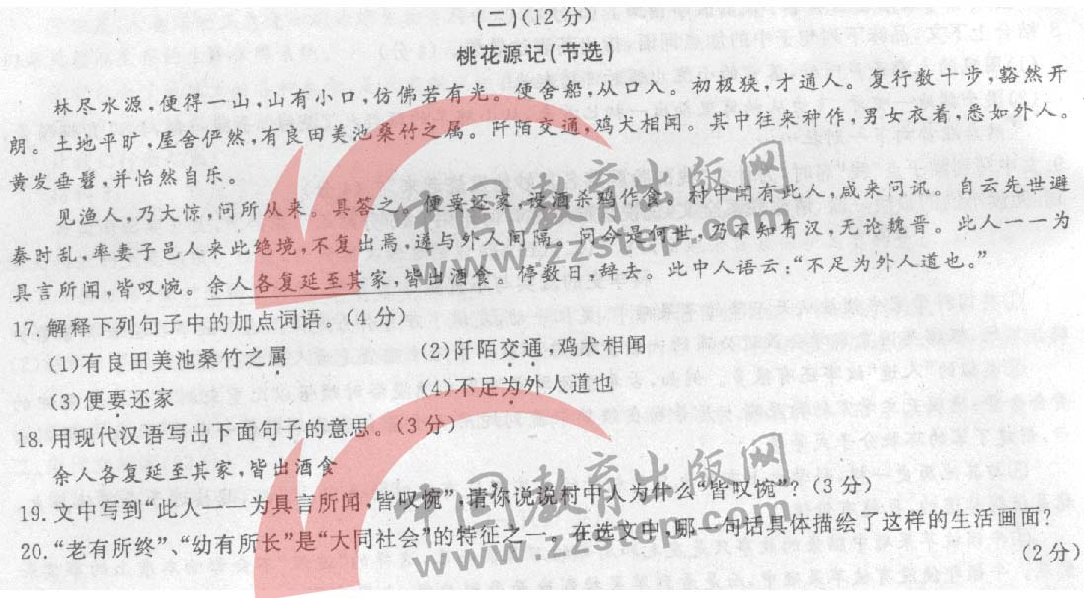
【答案】
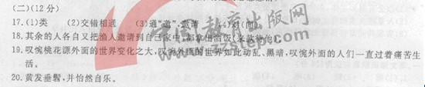

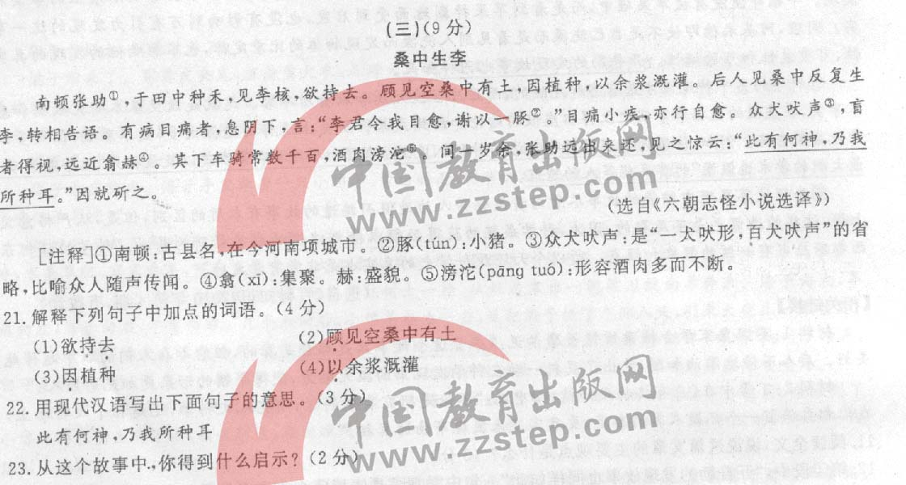
【答案】
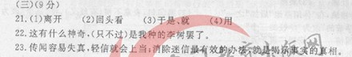

舟山卷
- （9分）
余忆童稚时，能张目对日，明察秋毫，见藐小之物必细察其纹理，故时有物外之趣。
夏蚊成雷，私拟作群鹤舞于空中，心之所向，则或千或百，果然鹤也；昂首观之，项为之强。又留蚊于素帐中，徐喷以烟，使之冲烟而飞鸣，作青云白鹤观，果如鹤唳云端，为之怡然称快。
余常于土墙凹凸处，花台小草丛杂处，蹲其身，使与台齐；定神细视，以丛草为林，以虫蚁为兽，以土砾凸者为丘，凹者为壑，神游其中，怡然自得。
一日，见二虫斗草间，观之，兴正浓，忽有庞然大物，拔山倒树而来，盖一癞虾蟆，舌一吐而二虫尽为所吞。余年幼，方出神，不觉呀然一惊。神定，捉虾蟆，鞭数十，驱之别院。
- 解释下列句子中加点的词。（3分）
（1）见藐小之物必细察其纹理 (2) 徐喷以烟 (3)鞭数十
19.对下列句子中加点的词理解错误的一项是（▲）。（2分）
A.使之冲烟而飞鸣（但是） B.余常于土墙凹凸处（在）
C.以丛草为林（把） D.舌一吐而二虫尽为所吞（被）
20用现代汉语写出下面句子的意思。（2分）
果如鹤唳云端，为之怡然称快。
21作者小时候把烟和蚊子想像成云、鹤，可见他是怎样的一个孩子？（2分）
【答案】

18.答案：（1）观察 （2）慢慢地 （3）打（鞭打）
19.答案：A
20.答案：果然像鹤在云端鸣叫，为这一景象感到非常愉快。（意思符合即可）
21.答案：富有情趣（可爱），充满想像力。

- （9分）
余五十二岁始得一子，岂有不爱之理！然爱之必以其道，虽嬉戏玩耍，务令忠厚，毋为刻急^{①}也。平生最不喜笼中养鸟，我图娱悦，彼在囚牢，何情何理，而必屈物之性以适吾性乎！至于发系蜻蜓，线缚螃蟹，为小儿玩具，不过一时片刻便折拉而死。上帝^{②}亦心心爱念，吾辈竟不能体天之心以为心，万物将何所托命乎？我不在家，儿子便是你管束。要须长其忠厚之情，驱其残忍之性，不得以为犹子^{③}而姑纵惜也。家人^{④}儿女，总是天地间一般人，当一般爱惜，不可使吾儿凌虐他。凡鱼飧^{⑤}果饼，宜均分散给，大家欢嬉跳跃。若吾儿坐食好物，令家人子远立而望，不得一沾唇齿；其父母见而怜之，无可如何^{⑥}，呼之使去，岂非割心剜肉乎！
【注释】①刻急：苛刻严峻。②上帝：老天。③犹子：兄弟之子。④家人：仆人。⑤飧(sūn)：熟食品。⑥无可如何：无可奈何。
译文：
我五十二岁时才得到了个儿子，哪有不爱的道理。但是爱他一定要用正确的方法，即使与他玩耍，一定让他忠诚厚道，不要苛刻严峻。平生最不喜欢在笼子中养鸟，我贪图快乐，它在笼中，有什么情理，要让它屈服来适应我的性情。关于用发系住蜻蜓，用线捆住螃蟹，作为小孩的玩具，不到一会儿便拉扯死了。上天也很爱恋，我们这一辈竟然不能体谅上天的用心，万物将怎么样托付给我们呢？我不在家，儿子由你管束。要必须使他忠厚的性情增长，驱除他的残忍的性情，不要以为他是我的儿子就纵容他，仆人的儿女，是一般的人，应一样爱惜，不可以让我的儿子欺负他.凡是有什么鱼，肉，饼，水果，应均匀地分给大家，让大家都高兴。如果我的儿子坐好吃东西，让仆人的子女远远的望着，不能吃，他们的父母看见了，很怜悯他们，但又无可奈何，呼叫他们让他们离开，难道没有割心挖肉（的痛苦）吗？
- 解释下列句子中加点的词。（3分）
（1）务令忠厚 （2）而必屈物之性以适吾性乎 （3）若吾儿坐食好物
23.下列句子中加点的“之”的意思与其它三项不同的一项是（▲）（3分）
A.岂有不爱之理 B.驱其残忍之性
C.醉翁之意不在酒 D.辍耕之垄上
24用现代汉语写出下面句子的意思。（2分）
其父母见而怜之，无可如何^{⑥}，呼之使去，岂非割心剜肉乎！
25文中作者希望弟弟把儿子教育成怎样的人？（2分）
【答案】
22答案：（1）让、使 （2）适合 （3）吃
23答案：D
24、答案：他们的父母看见了，很怜悯他们，但又无可奈何，呼叫他们让他们离开，难道没有割心挖肉（的痛苦）吗？
25答案：忠厚（善良），充满爱心（有平等思想）（意思符合即可）
义乌卷
（二）（8分）
陈胜自立为将军，吴广为都尉。攻大泽乡，收而攻蕲。蕲下，乃令符离人葛婴将兵徇蕲以东。攻铚、酂、苦、柘、谯皆下之。行收兵。比至陈，车六七百乘，骑千余，卒数万人。攻陈，陈守令皆不在，独守丞与战谯门中。弗胜，守丞死，乃入据陈。数日，号令召三老、豪杰与皆来会计事。三老、豪杰皆曰：“将军身被坚执锐，伐无道，诛暴秦，复立楚国之社稷，功宜为王。”陈涉乃立为王，号为张楚。
当此时，诸郡县苦秦吏者，皆刑其长吏，杀之以应陈涉。
（节选自《陈涉世家》）
16 解释下列文言句中加点的词语。
(1) 乃令符离人葛婴将（ ）兵徇蕲以东
（2）将军身被（ ）坚执锐
（3）功宜（ ）为王
（4）诸郡县苦（ ）秦吏者
17 用现代汉语写出下面文言句子的意思。（2分）
弗胜，守丞死，乃入据陈
18 陈胜被拥立为王的原因是什么？（根据选段内容用自己的语言概括）（2分）
（三分）（8分）
阅读下面[ 甲 ][ 乙 ]两段文字，完成19∽22题
[ 甲 ]元岳柱字，八岁观画师何澄画“陶母剪发图”，柱指陶母腕上金，诘之曰：“金钏可易酒，何用剪发也？”何大惊异。观此可以知画理矣。
（选自《戒庵老人漫笔》）
[ 乙 ] “疾雷不及掩耳” 此兵家成言，初非偶语，古今文士未有改之者。宋子京于《李靖传》乃易“疾雷”为“震霆”，易“掩”为“塞”，不惟失真，且其理亦不安矣。雷以其疾，故不及掩耳，而何取于震？掩且不及，复何暇塞哉！此所谓欲益反弊者也
（选自《滹南遗老集》
【注释】元岳柱字止所：元代人岳柱，止所是岳柱的字。金钏：金手镯。为：即“为之”，做那样的事。偶语：随便结合的词语。宋子京：即宋祁，宋朝史学家。乃：却。安：妥当
19．下列句中加点词解释错误的一项是（ ）（2分）
A 金钏可易（换）酒 B疾（快）雷不及掩耳
C复何暇（空闲）塞哉 D此所谓欲益（增加）反弊者也
20 下列句中加点的“以”理解错误的一项是（ ）（2分）
A观此可以（凭借）知画理矣 B雷以（因为）其疾
C 以是人多以（可以）书假余 D 皆以（认为）美于徐公
21 用现代汉语写出下列文言句子的意思。（2分）
初非偶语，古今之士未有改之者。
22．[ 甲 ][ 乙 ]两段文字包含了一个共同的道理， 这个道理是什么？（2分）
【答案】（二）
16 （1） 带领 （2）通“披”穿着 （3）应当 （4） 被。。。。。所苦
17 起义军（一时）不能战胜 （不久）守丞被人杀死，大军才攻入并占领陈县
18 勇敢，反对秦国的暴政
（三）
19 D
20C
21 本来不是随便结合的词语，古学者没有改动过这句话
22 任何创作都必须符合生活的真实

绍兴卷
（一）（13分）
吴广素爱人，士卒多为用者。将尉醉，广故数言欲亡，忿恚尉，令辱之，以激怒其众。尉果笞广。尉剑挺，广起，夺而杀尉。陈胜佐之，并杀两尉。召令徒属曰：“公等遇雨，皆已失期，失期当斩。藉第令毋斩，而戍死者固十六七。且壮士不死即已，死即举大名耳，王侯将相宁有种乎！”徒属皆曰：“敬受命。”乃诈称公子扶苏、项燕，从民欲也。袒右，称大楚。为坛而盟，祭以尉首。陈胜自立为将军，吴广为都尉。
（节选自《陈涉世家》）
12、解释下列句中加点的词。（4分）
（1）吴广素爱人（ ） （2）广故数言欲亡（ ）
（3）王侯将相宁有种乎（ ） （4）从民欲也（ ）
13、下列各组句中加点词的意义和用法相同的一项是（ ）
A、士卒多为用者 / 吴广为都尉
B、广起，夺而杀尉 / 为坛而盟
C、陈胜佐之，并杀两尉 / 辍耕之垄上，怅恨久之
D、且壮士不死即已 / 北山愚公者，年且九十
14、用现代汉语翻译文中画线的句子。（3分）
句子：藉第令毋斩，而戍死者固十六七。
翻译：
15、这段文字中最能凸显陈胜、吴广智谋的两个字是： 、 。（4分）
（二）（12分）
齐王筑城
齐王一日临朝，顾谓侍臣日：“吾国介于数强国间，岁苦支备①，今欲调丁壮，筑大城，自东海起，连即墨，经大行，接轩辕，下武关，逶迤四千里，与诸国隔绝。使秦不得窥吾西楚不得窃吾南韩魏不得持吾之左右岂不大利耶?今，百姓筑城，虽有少劳，而异日不复有征戍侵虞之患，可以永逸矣。闻吾下令，孰不欣跃而来耶?艾子对日：今旦大雪，臣趋朝，见路侧有民，裸露僵踣②，望天而歌。臣怪之，问其故。答日：‘大雪应候③，且喜明年人食贱麦，我即今年冻死矣。’正如今日筑城，百姓不知享永逸者当在何人也。
（选自苏轼《艾子杂说》，题目为编者所加）
【注释】①支备：调度战备。支，调度、支付。②踣(b6搏)：跌倒。③应侯：顺应时令。
16、给文中画线部分断句，限断3处，停顿处用“/”隔开。（3分）
使 秦 不 得 窥 吾 西 楚 不 得 窃 吾 南 韩 魏 不 得 持 吾 之 左 右 岂 不 大利 耶?
17、解释下殒句中加点的词。（4分）
（1）岁苦支备（ ） （2）虽有少劳（ ）
（3）而异日不复有征戍侵虞之患（ ）（4）臣怪之（ ）
18、用现代汉语翻译下面的句子。（2分）
闻吾下令，孰不欣跃而来耶?
翻译：
19、通过艾子的话，作者想要告诉人们一个什么道理？（3分）
答：
【答案】三、文言文阅读25分）
12、向来 多次（屡次） 难道 愿望（每词1分，共4分）
13、B（2分）
14、即使仅能免于斩首，而戍守边塞的人十个中也得死去六工个。（3分。答作“就算侥幸不杀头，但守边而死的人本来就会有十分之六七”也正确。采分点：“籍第令”1分，“十六七”1分，整句意思1分）
15、故 诈 （每空2分，共4分）
（二）（12分）
16、使 秦 不 得 窥 吾 西/ 楚 不 得 窃 吾 南 /韩 魏 不 得 持 吾 之 左 右/ 岂 不 大利 耶?（每处1分，共3分）
17、每年 劳累（劳苦） 隐患（祸患） 对……感到奇怪（每词1分，共4分）
18、（老百姓）听见我下达这个命令，谁有不欢欣踊跃地前来参加呢？（2分。“参加”改用“响应”也可。采分噗：补出主语1分，“欣跃而来”1分）
19、办事情，想问题，在考虑长远利益的基础上，也要考虑眼前利益，要把二者结合起来。（3分。如果写成“既要有远大目标，又要从实际出发，这样才能利国利民”也得满分；如写成“要关心老百姓的疾苦”只得1分）
杭州卷
三、（20分）
阅读下面的文言文，完成19-22题。
秦有尊卢沙者，善夸谈。秦人笑之，尊卢沙曰：“勿予笑也，吾将说楚以王国之术。”翩翩然南。
至楚境，关吏絷^{①}之。尊卢沙曰：“慎勿禁我，我来为楚王师。”关吏送诸朝。大夫置之馆，问曰：“先生不鄙夷敝邑^{②}，不远千里，将康我楚邦。姑闻师楚之意何如？”尊卢沙怒曰：“是非子所知！”大夫不得其情，进于上卿瑕^{③}。瑕客之，问之如大夫。尊卢沙愈怒，欲辞去。瑕恐获罪于王，亟言之。
王趣^{④}见，未至，使者四三往。及见，长揖不拜，呼楚王谓曰：“楚国东有吴越，西有秦，北有齐与晋，皆虎视不瞑。臣近道出晋郊，闻晋约诸侯图楚，为坛而盟曰：‘不祸楚国，无相见也！’王尚得奠枕^{⑤}而寝耶？”楚王起问计。尊卢沙指天曰：“使尊卢沙为卿，楚不强者，有如日^{⑥}！”王曰：“然敢问何先？”尊卢沙曰：“是不可以空言白也。”王曰：“然。”即命为卿。
居三月，无异者。已而晋侯帅诸侯之师至。王恐甚，召尊卢沙却之。尊卢沙瞠目视，不对。迫之言，乃曰：“晋师锐甚，为王上计，莫若割地与之平^{⑦}耳。”王怒，囚之三年，劓^{⑧}而纵之。
【注】①絷（zhī）：拘捕。②敝邑：自己国家的谦称。③上卿瑕：一个名字叫瑕的高级官员。④趣：催促。⑤奠枕：稳稳地安放枕头。⑥有如日：古代发誓用语⑦平：讲和。⑧劓（yì）：割鼻。
19、下列句子中加点的词解释错误的一项是（3分）
A、姑闻师楚之意（当……老师）B、闻晋约诸侯图楚（考虑）C、居三月，无异者（过了）D、劓而纵之（释放）
20、下列句子中加点的词意思相同的两项是（4分）
A、吾将说楚以王国之术 醒能述以文者
B、大夫置之馆 辍耕之垄上
C、瑕恐获罪于王 皆以美于徐公
D、使尊卢沙为卿 是以众议举宠为督
21、用现代汉语写出下列句子的意思。（4分）
①瑕客之，问之如大夫。
②为王上计，莫若割地与之平耳。
22、尊卢沙的“善夸谈”具体表现在哪里？你怎样看待这类人？（4分）
【答案】
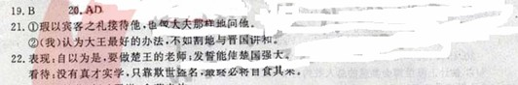
东阳卷
（一）隆中对（节选）（9分）
自董卓已来，豪杰并起，跨州连郡者不可胜数。曹操比于袁绍，则名微而众寡，然操遂能克绍，以弱为强者，非惟天时，抑亦人谋也。今操已拥百万之众，挟天子而令诸侯，此诚不可与争锋。孙权据有江东，已历三世，国险而民附，贤能为之用，此可以为援而不可图也。荆州北据汉、沔，利尽南海，东连吴会，西通巴、蜀，此用武之国，而其主不能守，此殆天所以资将军，将军岂有意乎？益州险塞，沃野千里，天府之土，高祖因之以成帝业。刘璋暗弱，张鲁在北，民殷国富而不知存恤，智能之士思得明君。将军既帝室之胄，信义著于四海，总揽英雄，思贤如渴，若跨有荆、益，保其岩阻，西和诸戎，南抚夷越，外结好孙权，内修政理；天下有变，则命一上将将荆州之军以向宛、洛，将军身率益州之众出于秦川，百姓孰敢不箪食壶浆以迎将军者乎？诚如是，则霸业可成，汉室可兴矣。

17．选出解释有误的一项（ ▲ ）（2分）
（A）利尽南海 （物资 ） 威天下不以兵革之利（锋利）
（B）国险而民附 （国都） 此用武之国 （地方）
（C）贤能为之用 （他） 子之不知鱼之乐全矣（助词，无义）
（D）挟天子而令诸侯（表示承接关系） 此可以为援而不可图也（表示转折关系）
18．句子翻译（2分）
百姓孰敢不箪食壶浆以迎将军者乎？
19．在诸葛亮的对策里，对不同的对象所采取的对策不同。说说对下列对象所采取的对策分别是什么?用精炼的语言加以概括。（2分）
①曹操： ▲ ②孙权： ▲
③荆州、益州：▲ ④诸戎、夷越： ▲
20．“以古为鉴，可以知兴替”，历史是现实的一面镜子。结合选段内容，说说隆中对策中哪些策略对治国仍具有现实指导意义？简要概括三点即可。（3分）

（二）汉明帝尊师（8分）
上自为太子，受《尚书》于桓荣，及即帝位，犹尊荣以师礼。尝幸太常府，令荣坐东面，设几杖，会百官及荣门生数百人，上亲自执业^{③}；诸生或避位发难^{④}，上谦曰：“太师在是。”既罢，悉以太官供具赐太常家。荣每疾病，帝辄遣使者存问，太官、太医相望于道。及笃，上疏谢恩，让还爵士^{⑤}。帝幸其家问起居^{⑥}，入街，下车，拥经而前，抚荣垂涕，赐以床茵、帷帐、刀剑、衣被，良久乃去。自是诸侯、将军、大夫问疾者，不敢复乘车到门，皆拜床下。荣卒，帝亲自变服临丧送葬，赐冢茔于首山之阳。子郁当嗣^{⑦}，让其兄子泛；帝不许，郁乃受封，而悉以租入与之。帝以郁为侍中。
注：①〖上〗汉明帝刘庄。②〖幸〗驾幸，到。③〖执业〗听讲。④〖避位发难〗离开座位向皇帝提出疑难问题。⑤〖爵士〗爵位和封地。⑥〖起居〗此为病情。⑦〖嗣〗继承爵位。
21．写出下列句子中加点词的意思。（4分）
①太师在是（ ▲ ） ②悉以太官供具赐太常家（ ▲ ）
③拥经而前（ ▲ ） ④抚荣垂涕（ ▲ ）
22．翻译句子（2分） 荣每疾病，帝辄遣使者存问。
23.读了本文，然后结合《送东阳马生序》一文，谈谈你得到的启示。（2分）
▲
【答案】三 、古诗文阅读（21分）
17 B
18 略
19 此诚不可与争锋 可以为援 夺取、占领 和、抚
20 示例：选用贤能 体恤百姓 加强民族团结 改善睦邻关系 对内革新政治等（也可用原文作答，答出3点即可，3分）
21 这 全部 走上前 眼泪
22 每当桓荣患病，汉明帝就派使者去慰问。
23 围绕“尊师”回答即可。

